

IAM - Onboarding Applicativi e modalità di autenticazione

Versione Gennaio 2025

Tabella 1 – Tabella delle Versioni

VERSIONI
DATA | VERSIONE | DESCRIZIONE | CAP/SEZ. MODIFICATI
27/08/2024 | 1.0 | Prima versione del documento | Tutti
20/09/2024 | 2.0 | Autenticazione tramite eIDAS  Linee Guida | Accreditamento  Autenticazione  Autenticazione Utenze personali  Autenticazione tramite eIDAS  Linee Guida
31/01/2025 | 3.0 | Revisione Documento | Riorganizzazione Documento

Indice
1. Introduzione al documento 5
1.1. Scopo e campo di applicazione 5
1.2. Acronomi e Glossario 5
2. Accreditamento 6
3. Autenticazione 7
3.1. Autenticazione M2M 8
3.2. Autenticazione M2W 9
3.3. Autenticazione Utenze Personali 11
3.3.1. Autenticazione tramite username e password 12
3.3.2. Autenticazione tramite SPID 14
3.3.3. Autenticazione tramite CIE 17
3.3.4. Autenticazione tramite eIDAS 18
4. Endpoint Esposti 20
4.1. Ambiente di Collaudo 20
4.2. Ambiente di Produzione 20
5. WSO2 API 22
5.1. Creazione ed Eliminazione Utenti 22
6. Implementazione Protocollo OpenID 25
7. Linee Guida 26
8. Allegati 27

Indice delle tabelle
Tabella 1 – Tabella delle Versioni 2
Tabella 2 – Acronomi e Glossario 5
Tabella 3 – Campi JWT 7
Tabella 4 – Tenant di Collaudo e Produzione 9
Tabella 5 – Tenant di Collaudo e Produzione 11
Tabella 6 – Endpoint Esposti 20
Tabella 7 – Endpoint Ambiente di Collaudo 20
Tabella 8 – Endpoint Ambiente di Produzione 21
Tabella 9 – Allegati 27

Indice delle figure
Figura 1 – Modulo Richiesta Accreditamento 6
Figura 2 – JWT Access Token 7
Figura 3 – Autenticazione M2M 8
Figura 4 – Autenticazione M2W 9
Figura 5 – Autenticazione Utenze Personali 12
Figura 6 – Modalità di Autenticazione 12
Figura 7 – Autenticazione tramite username e password 13
Figura 8 – Maschere di Autenticazione utente tramite username e password 13
Figura 9 – Autenticazione tramite SPID 14
Figura 10 – Maschere di Autenticazione utente tramite SPID 16
Figura 11 – Maschere di Autenticazione utente tramite CIE 17
Figura 12 – Maschere di Autenticazione utente tramite eIDAS 18
Figura 13 – Creazione ed Eliminazione Utenti 23

Introduzione al documento
Il presente documento descrive le specifiche per l’onboarding di una applicazione nel perimetro di IAM ECOMiC, implementato attraverso il software WSO2 Identity Server (WSO2 IS).

Scopo e campo di applicazione
Scopo del documento è descrivere i passaggi tecnici necessari all’accreditamento (onboarding) di una applicazione in uno dei tenant attualmente definiti: ISPC, ICAR, ICCU ed al successivo utilizzo dello IAM da parte dell’applicazione accreditata.

Acronomi e Glossario

Tabella 2 – Acronomi e Glossario
DEFINIZIONE/ ACRONIMO | DESCRIZIONE
IAM | Identity and Access Management
IdP | Identity Provider
JWT | JSON Web Token
M2M | Machine to Machine
M2W | Machine to Widget
OIDC | OpenID Connect
SP | Service Provider

Accreditamento
L’integrazione tra applicazione e IAM prevede che l’applicazione si identifichi attraverso l’uso di una coppia client_id/client_secret.
Tale coppia di chiavi viene rilasciata dal sistema IAM centrale a valle di una richiesta di accreditamento (onboarding) dell’applicazione (SP - Service Provider) all’interno della lista dei SP supportati dallo IAM stesso.

Al fine di accreditare una o n nuove applicazioni tra i SP supportati dallo IAM centrale, il richiedente dovrà compilare il file Excel “Allegato 6A - IAM_Modulo di accreditamento nuove applicazioni_202501” disponibile come allegato tecnico a tale documento (Cfr. capitolo: “Allegati”) e inviarlo al seguente indirizzo e-mail: ipac.info@cultura.gov.it.

Il referente dell’applicazione richiedente l’accreditamento, dovrà indicare nel file excel le seguenti informazioni:
- Nome dell’Application SP e relative Modalità di Autenticazione richieste
- Nome del relativo Tenant di Collaudo e Produzione con le relative URL di Callback ed eventuale Logout, nonché la necessità di gestire gli utenti nello UserStore
Figura 1 – Modulo Richiesta Accreditamento
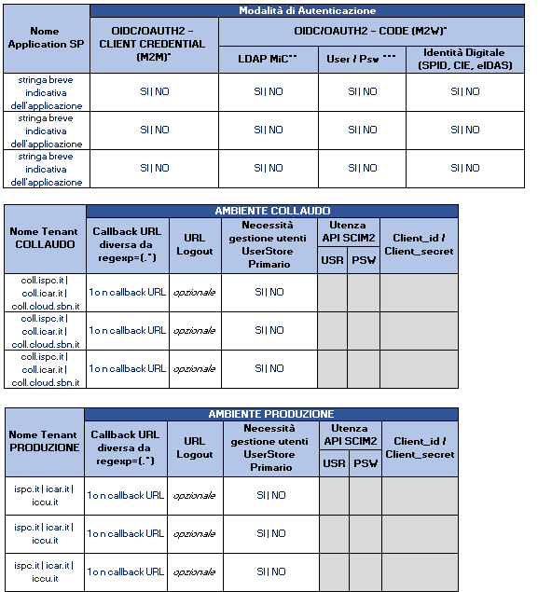

Al termine della lavorazione dell’onboarding, il referente dell’applicazione richiedente riceverà comunicazione delle coppie client_id/client_secret da poter utilizzare per le autenticazioni degli utenti e delle applicazioni.

Autenticazione
Lo IAM genera access token di tipo “JWT”, ovvero un token di lunghezza contenuta che di fatto è codificato in base64. Con questo token viene effettuata una richiesta network al server di autorizzazione per ricevere le informazioni di autorizzazione associate al token.

Di seguito, un esempio di un jwt token decodificato di una utenza SPID:
Figura 2 – JWT Access Token
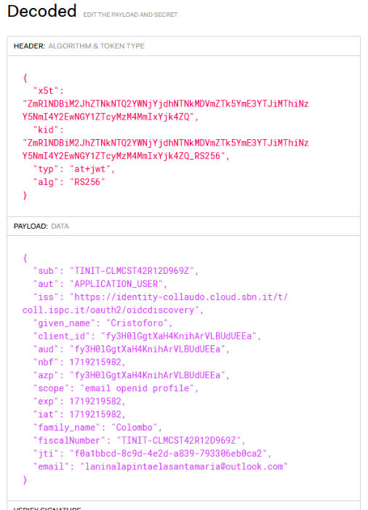

Tabella 3 – Campi JWT
CAMPO JWT | DESCRIZIONE
Sub | Soggetto dell’utenza in SPID e CIE il codice fiscale
given_name | Nome
family_name | Cognome
fiscalNumber | Codice Fiscale
email | Email del utente (n.b. CIEID non ha email)

Sono attualmente disponibili le seguenti modalità di autenticazione:
- M2M – Machine to Machine
- M2W – Machine to Widget
- Utenze personali:
  - Username/password (lo username può essere anche una e-mail)
  - SPID
  - CIE
  - eIDAS

Autenticazione M2M
L’autenticazione sullo IAM prevede un interfacciamento via OIDC e l’invio da parte dell’applicazione di client ID e client secret.
Di seguito viene riportato il sequence diagram della fase di autenticazione M2M:
Figura 3 – Autenticazione M2M
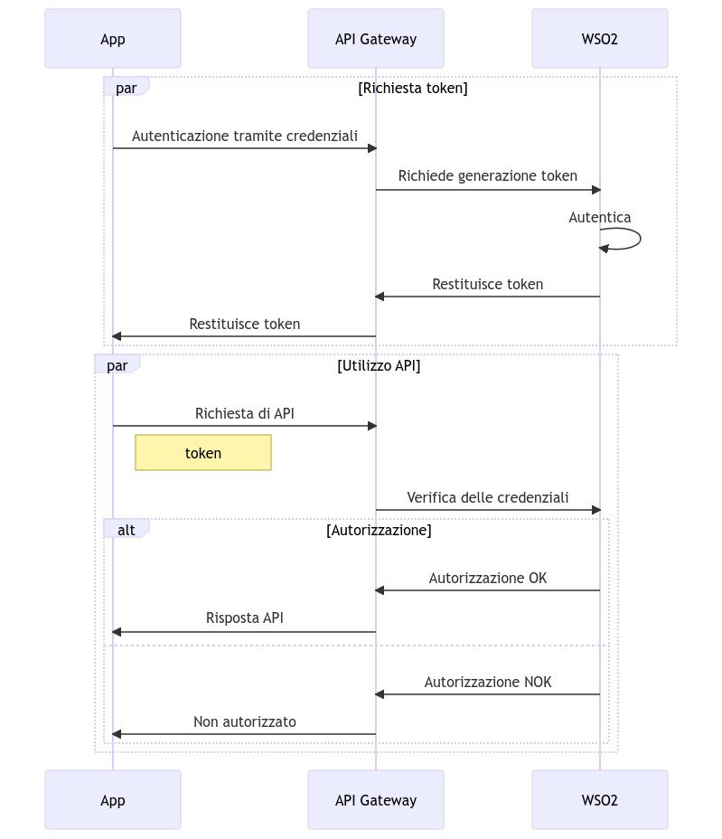

Di seguito si riporta una Curl di esempio relativa ad una chiamata M2M; l’applicativo dovrà conoscere il suo client_id e client_secret per staccare il token:

curl -L 'https://identity.cloud.sbn.it/oauth2/token' -H 'Content-Type: application/x-www-form-urlencoded' -d 'grant_type=client_credentials'-d 'scope=openid profile' -d 'client_id=YYYYYYYYYYYYYY' -d 'client_secret=XXXXXXXXXXXXXXX'

Come risposta ritornerà un json senza id_token:

{"access_token":"Access token in formato jwt","scope":"openid profile","token_type":"Bearer","expires_in":3600}

Autenticazione M2W
Il sistema IAM mette a disposizione le informazioni pubbliche esposte dall’endpoint standard well-known (https://identity.cloud.sbn.it/t/nome_TENANT/oauth2/oidcdiscovery/.well-known/openid-configuration), dove nome_TENANT è uno dei seguenti valori:
Tabella 4 – Tenant di Collaudo e Produzione
AMBIENTE | TENANT
COLLAUDO | coll.ispc.it
COLLAUDO | coll.icar.it
COLLAUDO | coll.cloud.sbn.it
PRODUZIONE | ispc.it
PRODUZIONE | icar.it
PRODUZIONE | iccu.it

e assume che la verifica dei token abilitanti per il flusso M2W sia effettuata lato client.
Al fine di agevolare la verifica dei token, il sistema IAM ECOMiC espone un’API specifica.
Tale API accetta in input il token da verificare e, all’interno della sua risposta, fornisce informazioni in merito alla effettiva validità e durata residua.
Di seguito viene riportato il sequence diagram della fase di autenticazione M2W:
Figura 4 – Autenticazione M2W
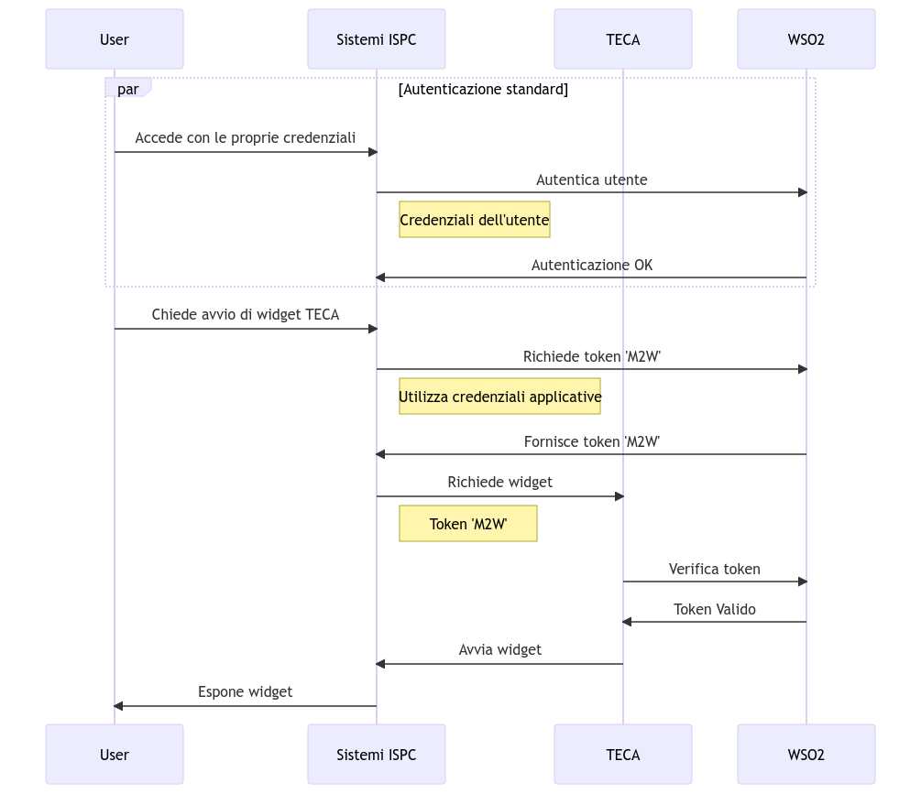

Di seguito viene riportato un esempio di un tracciato di una autenticazione di un portale web:

- Per prima cosa il portale web manda una richiesta di authorize allo IAM inserendo nelle query paramenters le seguenti informazioni:
- scope= openid email profile
- response_type= code
- redirect_uri= https://alphabetica.it/c/portal/login/openidconnect
- state= OzNZ1tBIwm45icwO9vN6u3OUHQatvAugsPMgCHMGXIg
- nonce= WIoVgwhQc64F9jS-zSKYXjLEqq2EkBPq3G3oYzikXP0
- client_id= YYYYYYYYYYYYYY
- Si riporta come esempio la seguente url:
https://identity.cloud.sbn.it/oauth2/authorize?scope=openid email profile&response_type=code&redirect_uri= https://alphabetica.it/c/portal/login/openidconnect&state=OzNZ1tBIwm45icwO9vN6u3OUHQatvAugsPMgCHMGXIg&nonce=WIoVgwhQc64F9jS-zSKYXjLEqq2EkBPq3G3oYzikXP0&client_id=YYYYYYYYYYYYYY
- Una volta autenticato, il sistema rimanda all’applicativo, come è stato richiesto dal parametro redirect_uri, e aggiunge nel query param un code, ad esempio:
https://alphabetica.it/c/portal/login/openidconnect?code=66b2f737-b5d2-3f5f-a95d-b597c3068674&state=5439054390klgfdlk

L’applicativo manderà in breve termine la richiesta per staccare il token come nel seguente esempio:

curl -L 'https://identity.cloud.sbn.it/oauth2/token' -H 'Content-Type: application/x-www-form-urlencoded' -d 'grant_type=authorization_code' -d 'code=66b2f737-b5d2-3f5f-a95d-b597c3068674' -d 'redirect_uri=https://alphabetica.it/c/portal/login/openidconnect' -d 'client_id=YYYYYYYYYYYYYY' -d 'client_secret=XXXXXXXXXXXXXXX'

Come risposta si avrà un json con il seguente formato:

{"access_token":"Access token in formato jwt","refresh_token":"e2313f42-0f7f-36dc-bdaf-c7c23253d1dd","scope":"openid profile","id_token":"ID token in formato jwt","token_type":"Bearer","expires_in":3600}

Si fornisce come allegato a tale documento un tracciato record di esempio di autenticazione M2W il cui metodo di login utilizzato è tramite SPID Demo in ambiente di Collaudo - la stessa logica delle chiamate è utilizzata per le altre tipologie di login: CIE/eIDAS/Utenze Nominali - (“Allegato 6B - IAM_
Tracciato record di esempio Autenticazione M2W_202501” - Cfr. capitolo: “Allegati”).

Autenticazione Utenze Personali
L’integrazione tra applicazione e IAM prevede che l’utente effettui il login direttamente sulla pagina messa a disposizione dallo IAM centrale.
L’applicazione può accedere a tale pagina attraverso una chiamata HTTPS con metodo GET all’indirizzo (produzione):
https://identity.cloud.sbn.it/oauth2/authorize

Tale richiesta deve essere corredata dalle seguenti informazioni:
- client_id/secret: credenziali rilasciate in fase di accreditamento
- redirect_uri: indirizzo verso cui essere ridirezionati ad autenticazione ultimata
- issuer: https://identity-collaudo.cloud.sbn.it/t/nome_TENANT/oauth2/oidcdiscovery
- dove nome_TENANT è uno dei seguenti valori:
Tabella 5 – Tenant di Collaudo e Produzione
AMBIENTE | TENANT
COLLAUDO | coll.ispc.it
COLLAUDO | coll.icar.it
COLLAUDO | coll.cloud.sbn.it
PRODUZIONE | ispc.it
PRODUZIONE | icar.it
PRODUZIONE | iccu.it

- scope: in accordo con il tipo di insieme di dati da recuperare (es. ‘openid’)
Per l’autenticazione dell’utente, sarà possibile integrare nella GUI dell’applicativo la pagina di Login offerta dallo IAM stesso.
A valle dell’autenticazione l’applicativo riceverà in risposta un json analogo al seguente:

{"access_token":"Access token in formato jwt","refresh_token":"e2313f42-0f7f-36dc-bdaf-c7c23253d1dd","scope":"openid profile","token_type":"Bearer","expires_in":3600}

Di seguito il generico sequence diagram della fase di autenticazione:
Figura 5 – Autenticazione Utenze Personali
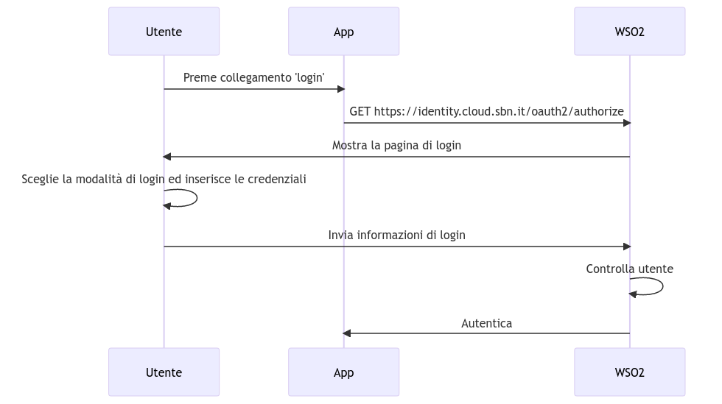

L’utente può autenticarsi tramite le seguenti modalità:
- username/password (ministeriali e non)
- SPID
- CIE
- eIDAS

Figura 6 – Modalità di Autenticazione
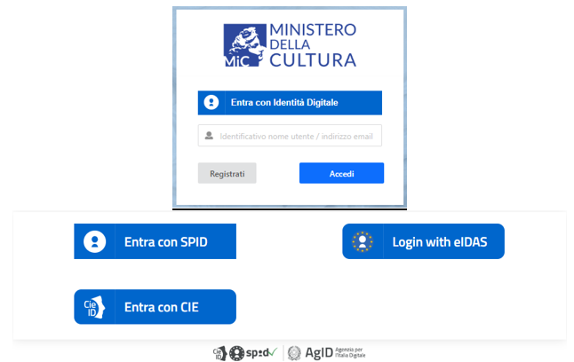

Autenticazione tramite username e password
Di seguito il sequence diagram che descrive l’interazione tra un’applicazione che voglia utilizzare il sistema IAM in oggetto e WSO2 stesso, nel caso di autenticazione tramite username e password:
Figura 7 – Autenticazione tramite username e password
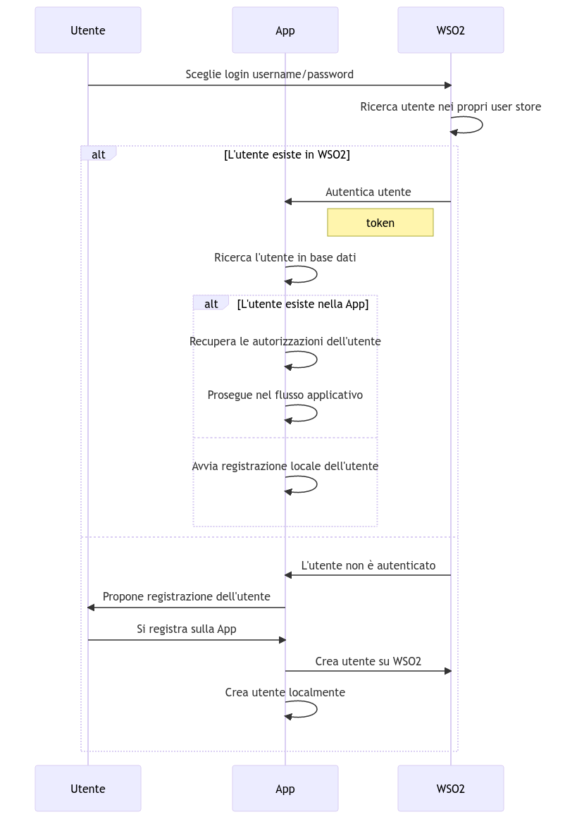
Di seguito vengono riportate le maschere di riferimento in cui l’utente dovrà inserire le proprie credenziali (username e password) per accedere all’applicazione di riferimento:
Figura 8 – Maschere di Autenticazione utente tramite username e password
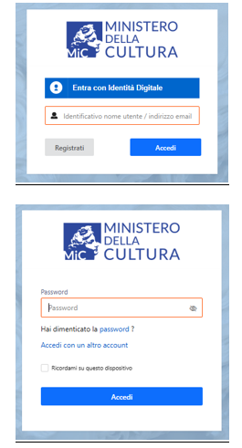

Autenticazione tramite SPID
Di seguito il sequence diagram che descrive l’interazione tra una applicazione che voglia utilizzare il sistema IAM in oggetto e WSO2 stesso, nel caso di autenticazione tramite SPID (per motivi di semplicità la componente Satosa non è esplicitata):

Figura 9 – Autenticazione tramite SPID
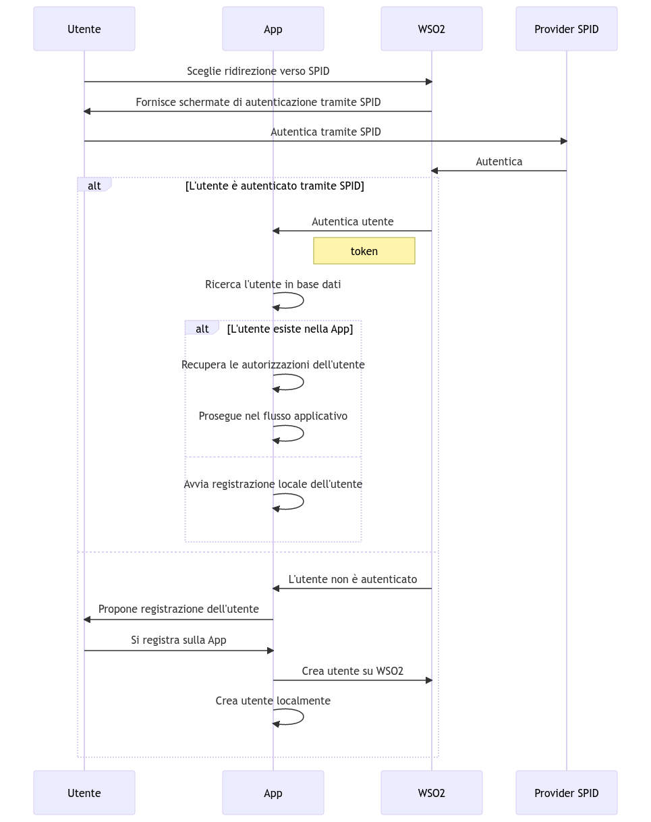

Le informazioni riportate in fase di autenticazione sono:
- given_name - Nome
- family_name - Cognome
- fiscalNumber - Codice fiscale
- email - E-mail come registrata nell’utenza SPID
- authMethod – metodo di autenticazione (“SPID”)
Di seguito vengono riportate le maschere principali di riferimento che l’utente dovrà selezionare per accedere all’applicazione di riferimento tramite SPID:

Figura 10 – Maschere di Autenticazione utente tramite SPID
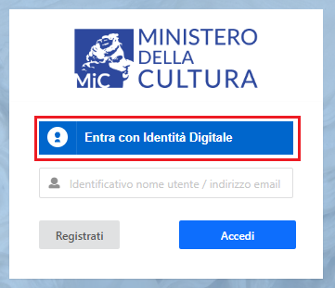

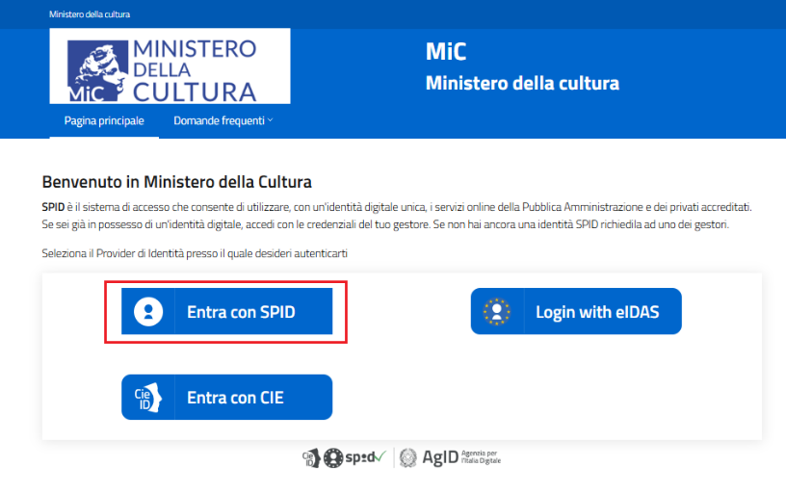
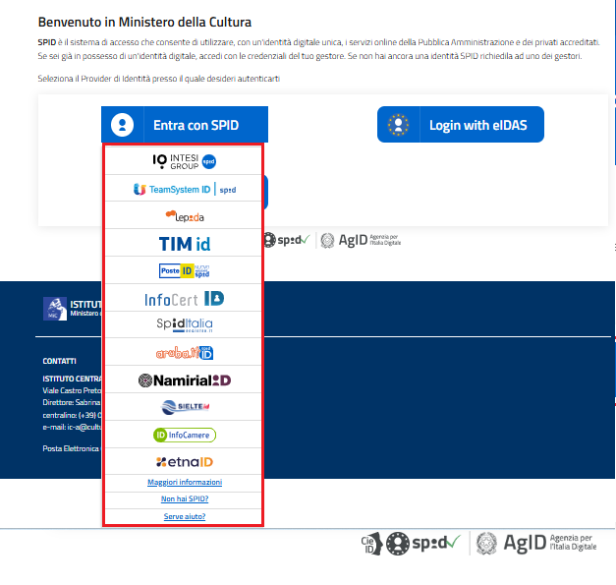

Autenticazione tramite CIE
L’autenticazione tramite CIE segue un flusso analogo a quello dell’autenticazione tramite SPID, ma le informazioni restituite dal provider del servizio sono le seguenti:
- given_name - Nome
- family_name - Cognome
- fiscalNumber - Codice fiscale
- authMethod – metodo di autenticazione (“SPID”)
Di seguito vengono riportate le maschere principali di riferimento che l’utente dovrà selezionare per accedere all’applicazione di riferimento tramite CIE:
Figura 11 – Maschere di Autenticazione utente tramite CIE

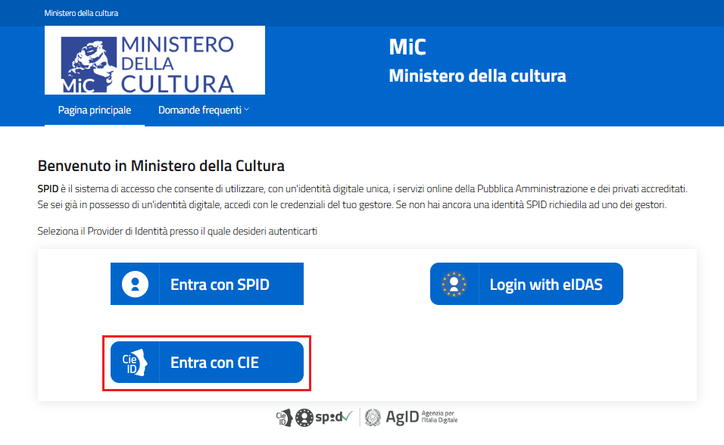

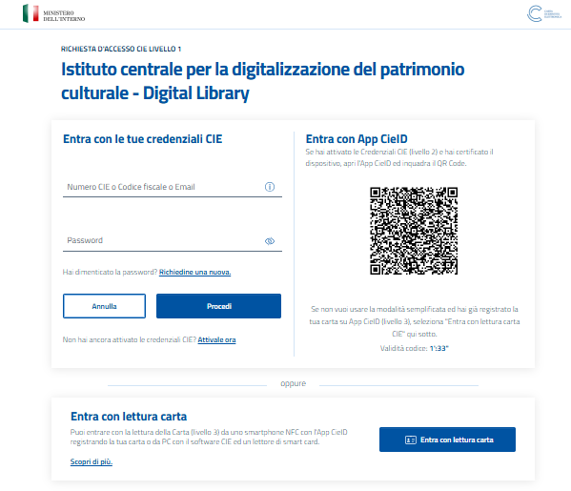

Autenticazione tramite eIDAS
L’autenticazione tramite eIDAS segue un flusso analogo a quello dell’autenticazione tramite SPID, ma le informazioni restituite dal provider del servizio sono le seguenti:
- PersonIdentifier - Codice identificativo univoco
- FirstName - Nome
- FamilyName - Cognome
- DateOfBirth - Data di nascita

Di seguito vengono riportate le maschere principali che l’utente dovrà selezionare per accedere all’applicazione di riferimento tramite eIDAS:
Figura 12 – Maschere di Autenticazione utente tramite eIDAS

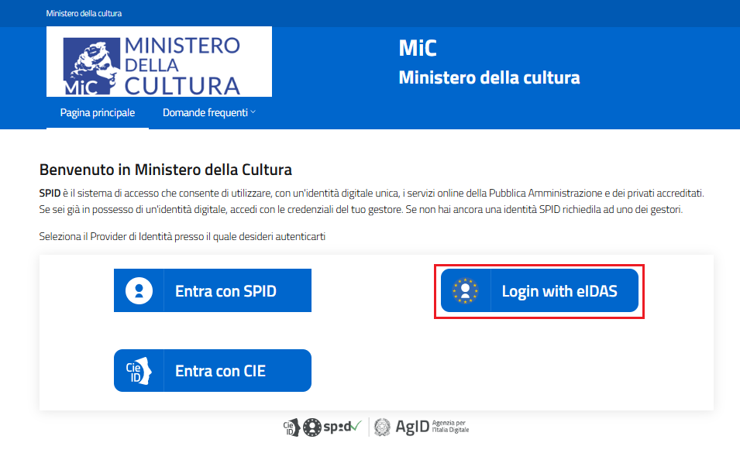

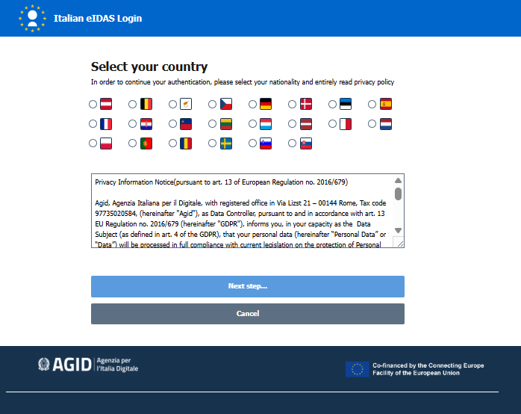

Si ricorda che l’utilizzo di tale modalità di autenticazione è dedicato ai cittadini europei che vogliano accedere ai servizi online degli Stati membri tramite la propria identità nazionale. Pertanto, tra le Country selezionabili non risulta essere presente la nazionalità italiana.

Endpoint Esposti
La procedura di autenticazione (login e logout) prevede l’accesso ai seguenti endpoint:
Tabella 6 – Endpoint Esposti
AMBIENTE | TENANT | DESCRIZIONE
https://<HOST>/oauth2/authorize | GET | Endpoint da raggiungere per ottenere l’authorization code
https://<HOST>/oauth2/token | POST | Endpoint da raggiungere per ottenere l’access_token e l’id_token
https://<HOST>/oidc/logout | POST | Endpoint da raggiungere per effettuare il logout, fornendo i seguenti parametri:  - id_token_hint (obbligatorio)  - post_logout_redirect_uri (opzionale)  - state (opzionale)  (senza authorization nell'header)

Ambiente di Collaudo
Endpoint dell’ambiente di collaudo:
Tabella 7 – Endpoint Ambiente di Collaudo
UTILIZZO | END POINT
Identity Provider Entity ID: | https://identity-collaudo.cloud.sbn.it:443/t/nome_TENANT/oauth2/oidcdiscovery
Authorization Endpoint | https://identity-collaudo.cloud.sbn.it:443/oauth2/authorize
Token Endpoint | https://identity-collaudo.cloud.sbn.it:443/oauth2/token
Token Revocation Endpoint | https://identity-collaudo.cloud.sbn.it:443/oauth2/revoke
Token Introspection Endpoint | https://identity-collaudo.cloud.sbn.it:443/t/nome_TENANT/oauth2/introspect
User Info Endpoint | https://identity-collaudo.cloud.sbn.it:443/oauth2/userinfo
Session IFrame Endpoint | https://identity-collaudo.cloud.sbn.it:443/oidc/checksession
Logout Endpoint | https://identity-collaudo.cloud.sbn.it:443/oidc/logout
Discovery Endpoint | https://identity-collaudo.cloud.sbn.it:443/t/nome_TENANT/oauth2/oidcdiscovery
Dynamic Client Registration Endpoint | https://identity-collaudo.cloud.sbn.it:443/t/nome_TENANT/api/identity/oauth2/dcr/v1.1/register
JWKS Endpoint | https://identity-collaudo.cloud.sbn.it:443/t/nome_TENANT/oauth2/jwks
Discovery Endpoint | https://identity-collaudo.cloud.sbn.it:443/t/nome_TENANT/oauth2/oidcdiscovery

ove nome_TENANT è uno dei seguenti valori:
[coll.ispc.it |coll.icar.it |coll.cloud.sbn.it]

Ambiente di Produzione
Endpoint dell’ambiente di produzione:
Tabella 8 – Endpoint Ambiente di Produzione
UTILIZZO | END POINT
Identity Provider Entity ID: | https://identity.cloud.sbn.it:443/t/nome_TENANT/oauth2/oidcdiscovery
Authorization Endpoint | https://identity.cloud.sbn.it:443/oauth2/authorize
Token Endpoint | https://identity.cloud.sbn.it:443/oauth2/token
Token Revocation Endpoint | https://identity.cloud.sbn.it:443/oauth2/revoke
Token Introspection Endpoint | https://identity.cloud.sbn.it:443/t/nome_TENANT/oauth2/introspect
User Info Endpoint | https://identity.cloud.sbn.it:443/oauth2/userinfo
Session IFrame Endpoint | https://identity.cloud.sbn.it:443/oidc/checksession
Logout Endpoint | https://identity.cloud.sbn.it:443/oidc/logout
Web finger Endpoint | https://identity.cloud.sbn.it:443/.well-known/webfinger
Discovery Endpoint | https://identity.cloud.sbn.it:443/t/nome_TENANT/oauth2/oidcdiscovery
Dynamic Client Registration Endpoint | https://identity.cloud.sbn.it:443/t/nome_TENANT/api/identity/oauth2/dcr/v1.1/register
JWKS Endpoint | https://identity.cloud.sbn.it:443/t/nome_TENANT/oauth2/jwks
Discovery Endpoint | https://identity.cloud.sbn.it:443/t/nome_TENANT/oauth2/oidcdiscovery

dove nome_TENANT è uno dei seguenti valori:
[ispc.it |icar.it |iccu.it]

WSO2 API
Le API esposte da WSO2 utili ad accedere ai servizi di gestione utente sono documentate al seguente link: https://is.docs.wso2.com/en/6.1.0/apis/scim2-rest-apis/

Al fine di autenticarsi per poter utilizzare il suddetto set di API, è necessario avere apposite credenziali (username e password).
Tali credenziali possono essere richieste in fase di onboarding, qualora l’applicativo avesse la necessità di gestire utente su WSO2 (database locale del IdP).
L’autenticazione avverrà utilizzando uno schema Basic Authentication con encoding di username e password in base64.
Lo username segue la naming convention:
api_<Nome Application SP>@<tenant>
Esempio per l’applicativo “SBNCLOUD”: api_SBNCLOUD@iccu.it
La password sarà fornita in fase di on-boarding.

Le operazioni permesse sono: lettura di risorse e creazione/eliminazione di utenze.

Creazione ed Eliminazione Utenti
La responsabilità della corretta creazione ed eliminazione di una utenza da parte di un applicativo all’interno dello user store di WSO2 è a totale carico dell’applicativo stesso.
Poiché più applicazioni, all’interno dello stesso tenant, possono essere accedute dallo stesso utente e poiché WSO2 non ha indicazione alcuna su quali applicazioni profilino i diversi utenti della sua base dati, si è ritenuto opportuno implementare una gestione logica di questa informazione anche all’interno di WSO2 attraverso il protocollo che segue.
In fase di onboarding, per ogni applicazione che ha necessità di creare autonomamente delle utenze in WSO2, verrà creato un gruppo all’interno dello IAM attraverso la risorsa ‘group’ di WSO2 stesso – il nome del gruppo sarà una stringa con formato app_group_<Nome Application SP>.
Ogni qual volta che una applicazione andrà a creare una utenza in WSO2, dovrà agganciare tale utente al proprio gruppo. Se l’utente già esiste in WSO2, è responsabilità dell’applicazione associare l’utente già esistente al proprio gruppo. Questa operazione può essere fatta attraverso lo stesso set di API SCIM2.
Ogni qual volta una applicazione volesse eliminare un utente dalla base dati di WSO2, dovrà prima eliminare l’associazione dell’utente stesso dal proprio gruppo (e solo da quello) e successivamente eliminare l’utente stesso da WSO2 se e solo se non dovessero risultare altri gruppi (applicazioni) cui l’utente è associato. Questo garantisce che un utente sia fisicamente eliminato dallo user store di WSO2 solo se non è associato ad alcun gruppo.
Questo protocollo assicura che non ci sia nessun utente nello user store che non sia associato ad almeno un gruppo. Eventuali utenti migrati nello user store da applicazioni preesistenti devono essere associati all’applicazione di provenienza attraverso opportuni batch di bonifica (se la migrazione è già avvenuta) o attraverso gli stessi batch di migrazione iniziale (migrazione massiva iniziale).
Nel dettaglio, si riportano le principali API necessarie ad effettuare la logica sopra descritta:

- Recupero della lista di gruppi cui l’utente è associato:
GET /Users/{id} -> su base {id} dell’utente, ritorna un json contenente la lista dei gruppi cui l’utente appartiene nel campo “Resources/groups”

- Aggiunta di un utente ad un gruppo:
PATCH /Groups/{id} -> su base {id} del gruppo cui si vuole associare l’utente, è necessario fornire un json contenente l’operazione specifica che si vuole eseguire, in questo caso “Operations/op” con valore “add”. Il campo “value/members” ospiterà la lista di utenti da aggiungere in base al loro specifico {id}

- Rimozione di un utente ad un gruppo:
PATCH /Groups/{id} -> su base {id} del gruppo cui si vuole associare l’utente, è necessario fornire un json contenente l’operazione specifica che si vuole eseguire, in questo caso “Operations/op” con valore “remove”. Il campo “value/members” ospiterà la lista di utenti da aggiungere in base al loro specifico {id}
Figura 13 – Creazione ed Eliminazione Utenti
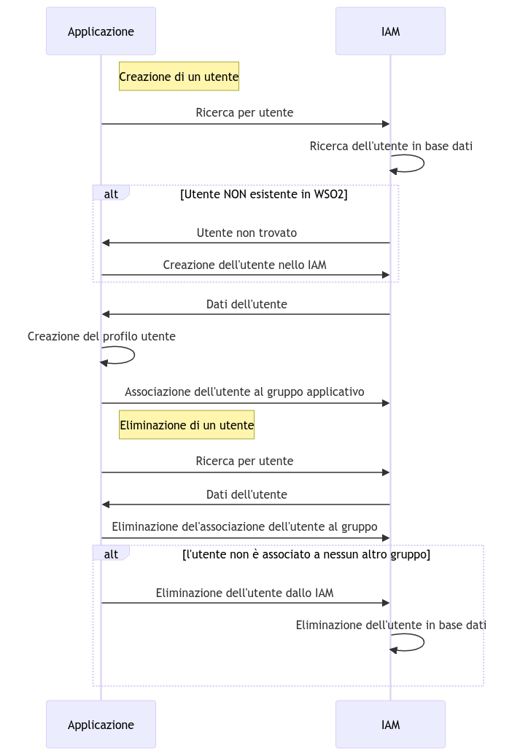

Implementazione Protocollo OpenID
A titolo di esempio, l’applicazione SBNCloud (SP) del tenant ICCU (sviluppata in ANGULAR) utilizza la seguente libreria per implementare l’autorizzazione e l’accesso con OpenID:
https://github.com/manfredsteyer/angular-oauth2-oidc
Può comunque essere utilizzata, qualsiasi altra libreria compatibile con il protocollo per la gestione dell’iter.
L’applicativo ha responsabilità di scegliere quale libreria Oauth2/Oidc basta che rispetti lo standard.

Linee Guida
Possono emergere degli scenari di business in cui un applicativo permette ad un utente non autenticato di effettuare una serie di operazioni sulle proprie risorse (ricerca, selezione, consultazione, etc.), ma poi richiede all'utente stesso di autenticarsi prima di usufruire della risorsa o di modificarla.
In questi scenari, in cui si prevede una fase di autenticazione durante lo svolgimento del caso d'uso, si può rendere necessario adottare una soluzione che permetta all’utente di tornare alla pagina di interesse a valle della fase di autenticazione, senza perdere in tal modo lo stato delle operazioni pregresse.

Qualora richiesta, tale funzionalità è da gestirsi a livello applicativo, in quanto lo IAM non ha la possibilità di ricevere e restituire informazioni applicative specifiche durante la fase di autenticazione.
Sarà quindi l'applicativo a dover gestire la storicizzazione di tutte le informazioni necessarie al corretto ripristino dello use case (ad esempio ultima pagina visionata, ultima risorsa selezionata con specifico id) in modo da fornire all'utente finale una esperienza di navigazione più fluida.

Tali informazioni dovranno pertanto essere recuperate e valutate dopo la fase di autenticazione, nel momento in cui il controllo del flusso torna all'applicativo stesso ovvero nella pagina specificata come callback URL del flusso di autenticazione.

Allegati
Si riportano di seguito una serie di documenti rilevanti, a supporto e completamento del corrente.
Tabella 9 – Allegati
ID | TITOLO ALLEGATO | TIPOLOGIA DEL DOCUMENTO | DESCRIZIONE
1 | Allegato 6A - IAM_ Modulo di accreditamento nuove applicazioni_202501 | Tecnico | Modulo di accreditamento (onboarding) nuove applicazioni (SP-Service Provider)
2 | Allegato 6B - IAM_  Tracciato record di esempio Autenticazione M2W_202501 | Tecnico | Esempio di tracciato record di Autenticazione M2W

La documentazione è consultabile sul sito I.PaC al seguente indirizzo: Documenti di progetto

